1. «б » 13. 04. 2020г. Тема урока по теме « Умножение десятичных дробей на натуральное число»

Правило стр. 204

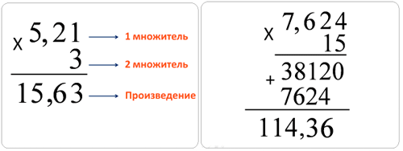

**Чтобы умножить десятичную дробь на натуральное число, надо:  
1) не обращая внимания на запятую, выполнить умножение натуральных чисел;  
2) в полученном произведении отделить запятой справа налево столько знаков, сколько их в десятичной дроби.**

РЕШИТЬ № 1306 (а, б )

№ 1312

Записать краткое условие задачи

Расстояние = время х скорость

Решите уравнение:

*8у + 5,7 = 24,1;*

Видеоурок: ›[watch?v=97n0NvNRPP0](https://www.youtube.com/watch?v=97n0NvNRPP0" \t "_blank)